Группа 1-2
Создание и редактирование таблиц. Устройство таблицы в текстовом редакторе
Уважаемые студенты! Предлагаю выполнить следующие задания:
- Разгадать кроссворд, находящийся по ссылке http://puzzlecup.com/crossword-ru/?guess=0CC8361E62A98BEC
Ответив на вопросы кроссворда, нажать кнопку «Ну все, сверяем», Результат сохранить в данном документе, нажав клавишу PrintScreen, и вставить изображение экрана ниже

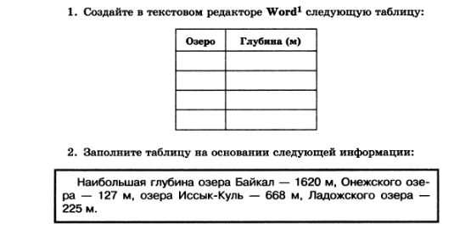
Полученную таблицу разместите под заданием

3.
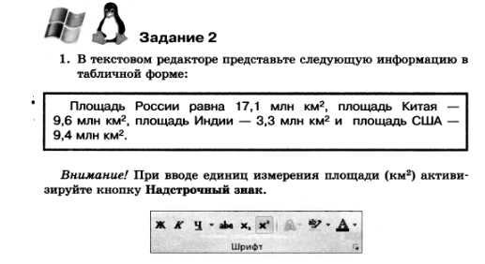
Полученную таблицу разместите под заданием

Данный документ сохраните под своей фамилией, добавив дату и название предмета (Иванов_26марта2020_информатика), отправьте по адресу: serebro_61@mail.ru . до 24:00 26 марта 2020
С уважением, преподаватель математики и информатики Савельева Жанна Федоровна

